Муниципальное автономное образовательное учреждение № 25 «Малыш»

**Консультация для родителей**

**«Культура безопасности детей дома»**

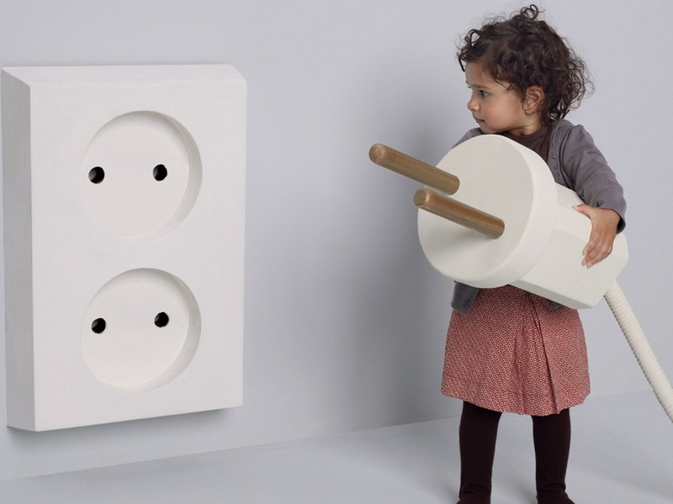

Составила воспитатель:

Шамариан А.А.

ГО Карпинск, 2019

Мы живём в мире, наполненном новыми технологиями на красавице - земле, которая даёт людям возможность существовать. Но бывают ситуации, когда человек должен защищать свою жизнь от опасных явлений природы, аварий и катастроф. Каждый из нас может оказаться в непредвиденной ситуации, кто же поможет человеку, оказавшемуся в опасности?

Прежде всего он сам! Понять это - значить сделать первый, самый важный шаг в изучении основ безопасности жизнедеятельности. Мы взрослые должны быть главными помощниками на этом пути, для своего ребёнка. Обязаны научить детей предвидеть опасные ситуации и избегать их, а в крайнем случае быть максимально к ним готовыми.

**Безопасность в доме.**

Вы можете возразить: "Ну какие опасности дома?" В родном доме нам знаком каждый уголок, здесь тепло и уютно, рядом мама, папа, бабушка, дедушка." Так-то оно так! Но ведь в доме наверняка есть электроприборы, на кухне стоит газовая или электрическая плита, из крана течёт горячая и холодная вода. И электричество, и газ, и вода могут стать причиной опасности. А любую опасность легче предвидеть и избежать, чем бороться с ней. Прежде чем что-либо сделать, подумайте о том, к чему наши действия могут привести?

**Основные правила безопасности детей в доме.**

- **Острые, колющие и режущие предметы:** все острые колющие и режущие предметы обязательно надо класть на свои места. Порядок в доме не только для красоты, но и для безопасности. Неприятность сесть на кнопку. Можешь ты поранить попку. Дом в порядке содержи: Вилки, ножницы, ножи, иголки и булавки Ты на место положи!

- **Электрические приборы:** они могут ударить током или стать причиной пожара. Уходя из дома и даже из комнаты, обязательно выключите телевизор, магнитофон, утюг и другие электроприборы.

**Объясните ребёнку.** Никогда не тяни за электрический провод руками (а кота – за хвост). Ни в коем случае не подходи к оголённым проводам и не дотрагивайся до них. Не суй в розетку пальчик – Ни девочка, ни мальчик!

**Лекарства и бытовая химия.**

**Расскажите ребёнку:** ни в коем случае не пробуй никаких лекарств. Во первых, это невкусно, а во-вторых, неправильно принятое лекарство может оказаться ядом.

**Что такое бытовая химия?** Это стиральные порошки, средства для мытья посуды, средства от тараканов и многое другое. Дети, конечно, не тараканы, но яд от тараканов действует и на людей. Поэтому, ребёнок, ни в коем случае не должен открывать никаких упаковок с бытовой химией.

Много тюбиков и баночек

Есть в шкафах у наших мамочек.

В них хранятся средства разные.

К сожалению, опасные...

Кремы, пасты и таблеточки

Не берите в руки, деточки:

Эта бытовая химия –

Как отрава очень сильная!

**Вспомните сказки**.

- Что случилось с Алисой в Стране Чудес, когда она выпила из незнакомого пузырька?

- В какой сказке принцесса укололась веретеном и что после этого произошло?

- "Волк и семеро козлят."

- "Три поросёнка."

- "Красная шапочка."

Большинство известных сказок содержит хотя бы один элемент грубого нарушения правил безопасного поведения, и этот момент легко обсудить с ребенком. Можно поступить и по-другому — самим придумывать сказки на тему безопасности, где место главного героя займет ваш малыш. Еще один вариант — взять и переиначить знакомую историю так, чтобы ее персонажи держали ухо востро, все время были начеку и проявляли чудеса осторожности.

**Невидимая и неслышимая опасность – газ.**

**Познакомьте детей с правилами.**

- Почувствовав запах газа, срочно скажи об этом взрослым.

- Сразу же открыть окна и проветрить квартиру.

- Проверь, закрыты ли краны на плите.

- Немедленно позвони по телефону 04.

- Ни в коем случае не включай свет и не зажигай спички.

Выключай в квартире газ –

За газом нужен глаз да глаз!

Запах чувствуя в квартире,

Позвоните 04.

**Правила безопасности, если ребёнок на балконе.**

- Никогда не играй на балконе в подвижные игры.

- Не перегибайся через перила балкона (если внизу что-то интересное, лучше спуститься вниз по лестнице).

Человек – не птица:

Удобнее по лестнице спуститься.

Без парашюта с высоты

Прыгают только коты.

Больно падать с этажа

Мягким местом на ежа.

- Никогда не катайся на перилах (со скоростью выше шестидесяти ступенек носом в час), если не хочешь сломать себе ногу, руку или даже голову…

Друг, по перилам опасно кататься!

Можешь качнуться - и не удержаться,

Или штанами за болт зацепиться...

Больно спиной на ступеньки свалиться!

Или сорвешься в пролет - что тогда?

Это уже по страшнее беда!

Так что собой не рискуй, не катайся,

А по ступенькам спокойно спускайся!

**Опасность – лифт.**

Дети должны знать правила пользования лифтом.

- Не торопись, прежде чем войти в лифт. Убедись, что кабина лифта перед тобой. - Не пытайся залезть на крышу кабины или спуститься в шахту лифта. - Если лифт случайно застрял, не волнуйся и не бойся. Нажми на кнопку "Вызов диспетчера" и громко зови на помощь.

- Лифт может остановиться, если вес слишком большой. Поэтому не нужно заходить в лифт, где много людей.

Не прыгай тут –

Лифт не батут!

Лифт хороший и полезный,

Потому что он железный.

Но сломаться может он,

Если весишь восемь тонн.

**Личная безопасность дома.**

В жизни встречаются не только опасные предметы, но и опасные люди. Таких людей называют преступниками. Мамы, папы доведите до сведения ребёнка, если он дома один, следующие правила безопасности.

- Ни в коем случае не открывать дверь, если звонит незнакомый человек. - На все вопросы и просьбы незнакомца отвечать: "Нет".

- Если в дверь звонит почтальон, монтёр, врач или даже милиционер, всё равно не открывай дверь, если не знаешь этих людей. Преступники могут переодеться в любую форму.

Не пускайте дядю в дом

Если дядя незнаком!

И не открывайте тёте,

Если мама на работе.

Ведь преступник, он хитёр,

Притворится, что монтёр.

Или даже скажет он,

Что пришёл к вам почтальон.

Он покажет вам пакет

(А под мышкой – пистолет.)

Или он надел халат,

А под ним штук пять гранат.

А за ним спешит "старушка",

У неё в авоське пушка.

В жизни всякое бывает

С тем, кто двери открывает.

Чтоб тебя не обокрали,

Не схватили, не украли,

Незнакомцам ты не верь,

Закрывай покрепче дверь!

- Если незнакомый человек пытается открыть дверь, сразу же позвони в милицию по телефону 02 и назови свой адрес.

- Если дома нет телефона, зови на помощь из окна или с балкона.

- На вопросы незнакомых людей по телефону: "Дома ли родители?" – отвечай, что дома, но они заняты и подойти к телефону не могут.

- Не верь, что кто-то придёт или приедет к тебе по просьбе родителей, если родители сами не позвонили тебе или не сообщили об этом заранее. Это только несколько, основных правил культуры безопасности, которые должны знать наши дети.

**Самое главное правило:** **ПРАВИЛА БЕЗОПАСНОСТИ ВАЖНО НЕ ТОЛЬКО ЗНАТЬ, НО И СОБЛЮДАТЬ!**

Познакомьте вашего ребёнка с пословицами, поговорками, поясните их смысл.

- "Не зная броду, не суйся в воду".

- " Не живи чужим умом, а живи своим разумом".

- "Чем ближе беда, тем больше ума".

- " Человек неучёный, - что топор не точёный".

- "Незнайка лежит, а знайка далеко бежит".

**"Дар любви".**

Ребёнок - это дар любви.

Храни его и с ним живи

В единстве и созвучье тонком.

Ты отвечаешь за ребёнка… !

**Уважаемые родители, берегите жизнь и здоровье ваших детей!**

**Используемая литература:**

1. "Безопасность для каждого" Н.Б. Абросимов, И.С. Андреев, С.Ю. Купцов – Самара: Изд-во НТЦ, 2005 г.

2. "Осторожные сказки" Безопасность для малышей, Шорыгина Т.А. – М.: Книголюб, 2002 г.

3. "Основы безопасности жизнедеятельности" Усачёв А.А., Березин А.И. – М.: Изд-во АСТ, 1997 г.